2024年呼伦贝尔市固体废物
污染环境防治信息发布

2024年呼伦贝尔市产生固体废物总量4025.323万吨，其中，一般工业固体废物产生量为3859.46万吨，危险废物产生量为33.99万吨，生活垃圾产生量为72.84万吨，建筑垃圾产生量为50.103万吨，城镇污水污泥产生量为8.93万吨。呼伦贝尔市固体废物污染环境防治信息详细情况如下。
一、一般工业固体废物

1.产生、利用及处置情况
2024年，本市一般工业固体废物产生量3859.46万吨，综合利用量为674.70万吨（含综合利用往年贮存量64.89万吨），综合利用率为17.19%，主要利用方式为生态治理修复和做建筑材料；处置量为2969.59万吨，处置率为76.94%，主要处置方式为填埋；累计贮存量为1427.69万吨。

2.行业产生情况
2024年，一般工业固体废物产生量排名前5的行业依次为铜矿采选、铅锌矿采选、火力发电、铁矿采选和热电联产，分别占全市一般工业固体废物产生量的72.2%、9.6%、6.8%、3.1%、2.5%，详细情况见图1。
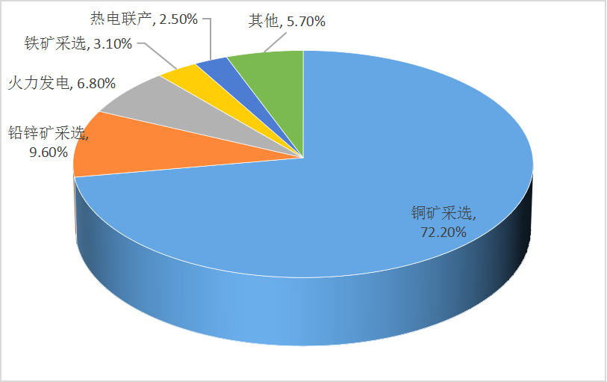
图1 2024年本市主要行业一般工业固体废物产生情况

3.主要产生种类
2024年，一般工业固体废物产生量排名前五的种类依次为尾矿、粉煤灰、炉渣、脱硫石膏、煤矸石，产生量分别占全市一般工业固体废物产生总量的84%、10%、2%、1%、1%，详细情况见表1。
表1 一般工业固体废物主要种类产生、利用及处置情况（万吨）
废物种类 | 产生量 | 综合利用量 | 处置量 | 贮存量
尾矿 | 3283.54 | 136.53 | 2906.75 | 240.26
粉煤灰 | 368.73 | 367.06 | 33.41 | 28.45
炉渣 | 68.94 | 55.08 | 11.07 | 6.61
脱硫石膏 | 31.70 | 27.70 | 2.01 | 2.09
煤矸石 | 26.95 | 25.87 | 1.09 | 0

4.转移情况
2024年，本市无一般工业固体废物转入和移出情况。
二、危险废物

1.产生、利用及处置情况
2024年，本市危险废物（含医疗废物）产生量33.99万吨，利用量为19.82万吨，利用率为58.31%，主要利用方式为再循环/再利用金属和金属化合物；处置量为14.07万吨，处置率为41.39%，主要处置方式为焚烧；贮存量为1.80万吨。
2024年，本市医疗废物产生量1845.6吨，处置量1845.6吨，无害化处置率为100%，主要的处置方式为高温蒸汽消毒或微波消毒。

2.行业产生情况
2024年，本市危险废物产生量排名前五的行业依次为有色金属冶炼和压延加工业，医药制造业，石油和天然气开采业，电力、热力生产和供应业和卫生，分别占全市危险废物产生总量的59.92%、36.05%、1.76%、0.63%、0.48%，详细情况见图2。
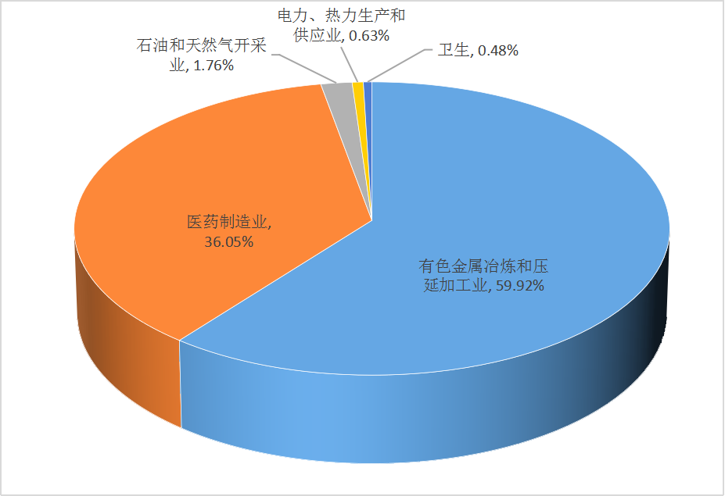
图2 2024年本市主要行业危险废物产生情况

3.主要产生种类
2024年，危险废物产生量排名前五的种类依次为硫尾矿（321-006-48）、MVR浓缩液（276-001-02）、氧化锌烟尘（321-014-48）、菌渣（276-002-02）和铜浮渣（321-016-48），产生量分别占全市危险废物产生总量的41.62%、30.69%、5.33%、5.407%、3.38%，详细情况见表2。
表2 危险废物主要种类产生、利用及处置情况（万吨）
废物种类 | 产生量 | 利用量 | 处置量 | 贮存量
硫尾矿（321-006-48） | 14.147 | 13.762 | 0 | 1.238
MVR浓缩液（276-001-02） | 10.430 | 0 | 10.452 | 0
氧化锌烟尘（321-014-48） | 1.811 | 1.815 | 0 | 0.019
菌渣（276-002-02） | 1.722 | 0 | 1.724 | 0
铜浮渣（321-016-48） | 1.148 | 1.157 | 0 | 0.032

4.危险废物转移情况
2024年，本市运行危险废物联单转移量7.1291万吨，其中省内产废转移5.4926万吨，省内收集转移0.4602万吨，应急转移0.0263万吨，跨省转出0.522万吨，跨省转入0.628吨。

5.危险废物许可证颁发情况
2024年，本市共有24家危险废物（含医疗废物）许可证持证单位，核准收集、利用、处置、贮存危险废物种类为HW01、HW02、HW03、HW04、HW05、HW06、HW08、HW09、HW10、HW11、HW12、HW13、HW16、HW17、HW18、HW19、HW22、HW23、HW29、HW31、HW32、HW33、HW34、HW35、HW37、HW38、HW39、HW46、HW48、HW49、HW50，核准收集、利用、处置、贮存能力达到51.69万吨/年，实际收集、利用、处置、贮存量为2.264万吨。本市危险废物许可证持证单位情况见表3。
表3 危险废物许可证持证单位情况
危险废物许可证持证单位名称 | 核准收集利用处置贮存废物类别/代码 | 核准收集利用处置贮存能力 | 实际收集利用处置贮存量 | 许可证有效期
牙克石市生力源肥业有限公司 | 废菌渣和四效蒸发浓缩液HW02（271-002-02） | 25万吨/年 | 85.8吨 | 2025/11/2
呼伦贝尔森茂环保产业有限公司 | 废矿物油（HW08） | 1.5万吨/年 | 14.22吨 | 2026/1/26
呼伦贝尔新春兴再生资源有限公司 | 含铅废物HW31（900-052-31） | 20000吨/年 | 224.364吨 | 2026/12/17
呼伦贝尔昆腾再生资源回收有限公司 | 废矿物油及含矿物油废物HW08（900-201-08、900-214-08、900-217-08、900-218-08、900-219-08、900-220-08、900-249-08）及含铅废物HW31（900-052-31） | 废矿物油5000吨/年、废电池10000吨/年 | 废矿物油43.39135吨 | 2027/9/9
牙克石市商顺医疗废物处理中心 | HW01（841-001-01、841-002-01、841-003-01）（人体器官和传染性的动物尸体等除外） | 1095吨/年 | 221.819吨 | 2027/4/15
海拉尔区宝洁垃圾处理有限责任公司 | 医疗废物HW01（841-001-01、841-002-01、841-003-01（病理切片后废弃的人体组织、病理蜡块等不可辨识的病理性废物）） | 1095吨/年 | 773.25吨 | 2029/10/22
扎兰屯博华环保科技有限公司 | 医疗废物HW01（841-001-01、841-002-01、841-003-01（病理切片后废弃的人体组织、病理蜡块等不可辨识的病理性废物）） | 1095吨/年 | 532.07吨 | 2029/10/22
莫力达瓦达斡尔族自治旗泽天医疗废物处置有限公司 | 医疗废物HW01（841-001-01、841-002-01、841-003-01（病理切片后废弃的人体组织、病理蜡块等不可辨识的病理性废物）） | 1825吨/年 | 156.88吨 | 2029/10/22
扎兰屯市祥龙废旧机油收购有限公司 | 废矿物油HW08(900-214-08）、废铅蓄电池HW31（900-052-31） | 废矿物油3000吨/年、废铅蓄电池1000吨/年 | 废矿物油87.54吨；  废铅蓄电池2.32吨 | 2028/1/9
呼伦贝尔新岳再生资源有限公司 | 废铅蓄电池HW31（900-052-31）、废矿物油HW08(900-214-08、900-217-08、） | 废矿物油5000吨/年、废铅蓄电池10000吨/年 | 废矿物油11.60074吨  废铅蓄电池3416.7779吨 | 2028/1/9
呼伦贝尔久兴环保有限责任公司 | HW08废矿物油（900-214-08、900-217-08、900-218-08、900-219-08、900-249-08）；废铅酸蓄电池HW31（900-052-31） | 废铅酸蓄电池1000吨/年  废矿物油2640吨/年 | 27.73吨 | 2026/1/18
鄂伦春自治旗鑫祥隆再生资源回收有限公司 | HW08废矿物油（900-214-08）（仅限机动车维修活动中产生的废矿物油） | 2000吨/年 | 76.38吨 | 2026/11/28
呼伦贝尔市海蒙科技发展有限责任公司 | HW02、HW06、HW08、HW09、HW11、HW13、HW17、HW18、HW34、HW35、HW48、HW49、HW50 | 3.5万吨 | 85.99吨 | 2028/6/29
阿荣旗海蒙科技发展有限责任公司 | HW02、HW03、HW04、HW06、HW08、HW09、HW11、HW12、HW13、HW16、HW17、HW18、HW19、HW22、HW23、HW31、HW32、HW33、HW34、HW35、HW37、HW38、HW39、HW46、HW48、HW49、HW50 | 8.5万吨 | 接收15099.364吨；处置16726.002吨 | 2029/12/22
鄂伦春自治旗晟友再生资源回收有限公司 | 废铅蓄电池HW31（900-052-31） | 5000吨/年 | 200吨 | 2026/11/16
内蒙古鄂温克族自治旗领佩科技发展有限公司 | 废铅蓄电池HW31（900-052-31），废矿物油HW08（900-199-08（仅限废矿物油）、900-200-08（仅限废矿物油）、900-201-08、900-203-08、900-204-08、900-209-08、900-210-08（仅限废矿物油）、900-214-08、900-216-08、900-217-08、900-218-08、900-219-08、900-220-08、900-221-08（仅限废矿物油）、900-249-08（仅限废矿物油）），清洗废油桶HW49（900-041-49）、HW08（900-249-08） | 收集、贮存废铅蓄电池4000吨/年，废矿物油10000吨/年，清洗废油桶700吨/年 | 957.2172吨 | 2029/3/25
内蒙古鄂温克族自治旗领佩科技发展有限公司（小微） | 900-002-03、900-003-04、201-003-05、900-402-06、251-001-08、900-199-08、900-200-08、900-210-08、900-221-08、900-007-09、900-010-10、900-011-10、900-252-12、900-299-12、900-015-13、336-064-17、900-023-29、900-399-35、900-039-49、900-041-49、900-044-49、900-045-49、900-046-49、900-047-49、900-999-49、900-049-50 | 5000吨/年 | 63.379865吨 | 2025/12/31
呼伦贝尔岭东环保有限责任公司 | 废矿物油HW08（900-199-08（仅限废矿物油）、900-201-08、900-214-08、900-218-08、900-219-08、900-220-08、900-249-08（仅限废矿物油）），废铅蓄电池HW31（900-052-31） | 废矿物油4000吨/年、废铅蓄电池1000吨/年 | 235.29吨 | 2027/10/22
呼伦贝尔岭东环保有限责任公司（小微） | 900-002-03、900-003-04、900-401-06、900-402-06、900-404-06、900-405-06、251-001-08、900-199-08、900-200-08、900-210-08、900-221-08、900-249-08、900-005-09、900-007-09、900-008-10、900-009-10、900-010-10、900-011-10、900-256-12、900-299-12、900-015-13、900-023-29、900-024-29、900-039-49、900-041-49、900-042-49、900-044-49、900-045-49、900-047-49、900-999-49、271-006-50、276-006-50、772-007-50、900-049-50 | 5000吨/年 | 2.6706吨 | 2025/12/31
新巴尔虎左旗中恒医疗废弃物处理有限公司 | 医疗废物HW01（841-001-01、841-002-01） | 547.5吨/年 | 0 | 2029/12/1
满洲里市盛天池危险废物治理有限责任公司 | 医疗废物HW01（841-001-01、841-002-01、841-003-01（病理切片后废弃的人体组织、病理蜡块等不可辨识的病理性废物））） | 1095吨/年 | 228.51吨 | 2029/12/23
阿荣旗宏鑫新能源科技有限公司 | 废铅蓄电池HW31（900-052-31）、废矿物油HW08(900-214-08、900-217-08） | 废矿物油10000吨/年、废铅蓄电池1000吨/年 | 废矿物油23.4431吨  废铅蓄电池13.66吨 | 2026/9/4
呼伦贝尔市晟鑫经贸有限公司 | 废铅蓄电池HW31（900-052-31）；废矿物油HW08（900-217-08, HW08 900-214-08，HW08 900-249-08（仅收集废矿物油）, HW08 900-218-08（仅收集废矿物油）, HW08 900-199-08（仅收集废矿物油）。 | 5000吨/年 | 0 | 2026/12/28
内蒙古合朋环保有限公司 | 废矿物油HW08（900-199-08（仅限废矿物油）、900-201-08、900-203-08、900-204-08、900-209-08、900-214-08、900-217-08、900-218-08、900-219-08、900-220-08、900-249-08（仅限废矿物油））；  废铅蓄电池HW31（900-052-31）。 | 8000吨/年 | 4.51吨 | 2026/12/17
呼伦贝尔鑫帆再生资源回收有限公司 | 900-052-31、900-201-08、900-214-08、900-217-08、900-218-08、900-219-08、900-220-08、900-249-08（仅限废矿物油） | 废铅蓄电池3000吨/年、废矿物油2000吨/年 | 53.33吨 | 2025/12/31
阿荣旗海辉生物科技有限公司 | 医疗废物HW01（841-001-01、841-002-01、841-003-01（病理切片后废弃的人体组织、病理蜡块等不可辨识的病理性废物）） | 1825吨/年 | 0 | 2025/12/19
2024年，共颁发危险废物许可证用于处置医疗废物6份，核准处置能力7482.5吨/年，实际处置量1690.71吨。

6.危险废物自行利用处置情况
2024年，本市实际自行利用危险废物15.68万吨，处置危险废物（包括医疗废物）12.89万吨， 处置危险废物的主要种类为：MVR浓缩液、菌渣、铁渣、污水处理砷渣和废铁桶。

7.主要处置设施情况
2024年，本市共有2家单位从事工业危险废物处置活动，本市危险废物处置能力为12万吨/年，主要处置设施情况见表4。
表4 危险废物处置设施情况
处置设施所属单位名称 | 处置设施类型 | 处置废物种类 | 设计处置能 力 | 实际处置量 | 使用年限
阿荣旗海蒙科技发展有限责任公司 | 水泥窑共处置 | HW02、HW03、HW04、HW06、HW08、HW09、HW11、HW12、HW13、HW16、HW17、HW18、HW19、HW22、HW23、HW31、HW32、HW33、HW34、HW35、HW37、HW38、HW39、HW46、HW48、HW49、HW50 | 8.5万吨/年 | 1.6726万吨 | 30年
呼伦贝尔市海蒙科技发展有限责任公司 | 水泥窑共处置 | HW02、HW06、HW08、HW09、HW11、HW13、HW17、HW18、HW34、HW35、HW48、HW49、HW50 | 3.5万吨/年 | 0.0086万吨 | 30年
三、生活垃圾

1.产生、利用及处理情况
2024年，本市城市生活垃圾产生量64.13万吨，无害化处理量64.12万吨，无害化处理率99.98%。

2.生活垃圾处理设施情况
本市共有生活垃圾处理设施15座，总处理能力为88.578万吨/年，其中焚烧处理能力占比16.48%，填埋处理能力占比83.52%。本市生活垃圾处理设施情况见表5。
表5 本市生活垃圾处理设施情况
设施所属单位名称 | 设施名称及类型 | 设计处理能力（万吨/年） | 实际处理量（万吨） | 使用年限/预期关闭时间（填埋场）
满洲里海创环保科技有限公司 | 垃圾焚烧发电 | 14.6 | 15.3276 | 长期
海拉尔区宝洁垃圾处理有限责任公司 | 海拉尔垃圾填埋场 | 14.6 | 10.8 | 2027
牙克石市绿野生活垃圾填埋场 | 牙克石垃圾填埋场 | 8.76 | 7.395 | 2040年
扎兰屯市城市排水有限责任公司 | 扎兰屯垃圾填埋场 | 11.68 | 9.521 | 2028年
阿荣旗那吉镇生活垃圾无害化处理场 | 阿荣旗垃圾处理场 | 5.25 | 3.7 | 2027年
莫力达瓦达斡尔族自治旗城市管理综合行政执法局 | 尼尔基镇垃圾填埋场 | 3.65 | 4 | 2030年
鄂伦春自治旗清源污水垃圾处理厂 | 阿里河镇垃圾填埋场 | 2.19 | 1.49 | 2030年
鄂伦春自治旗大杨树镇浩洁垃圾污水处理厂垃圾处理分厂 | 大杨树镇垃圾填埋场 | 3.65 | 4.01 | 2026年
根河市城市管理综合执法局 | 根河市垃圾填埋场 | 4.5 | 2.617 | 2032年
额尔古纳市城市基础设施运营集团有限公司垃圾处理分公司 | 额尔古纳市垃圾填埋场 | 3 | 4.48 | 2032年
鄂温克旗益民保洁有限责任公司 | 巴彦托海镇垃圾填埋场 | 3.6 | 2.7 | 2029年
呼伦贝尔市付强物业管理有限公司 | 陈巴尔虎旗垃圾填埋场 | 2.8 | 2.8 | 2028年
新巴尔虎右旗升阳升环境卫生服务有限责任公司 | 阿拉坦额莫勒镇垃圾填埋场 | 1.898 | 1.564 | 2025年
新巴尔虎左旗阿木古郎镇生活垃圾无害化处理场 | 新左旗垃圾填埋场 | 1.46 | 1.387 | 2026年
呼伦贝尔市扎赉诺尔区市政公用事业发展中心 | 扎区垃圾填埋场 | 6.94 | 3.32 | 2035年

3.生活垃圾分类情况
2024年，垃圾分类只在海拉尔区进行,海拉尔区居民小区生活垃圾分类投放设施覆盖率100%,中心城区生活垃圾回收率达47.87%，生活垃圾资源化利用率达到72.66%。
全市厨余垃圾清运处置量4.197482万吨,无害化处理率100%。其他垃圾59.934022万吨,无害化处理量59.919813万吨.
四、建筑垃圾
2024年，本市建筑垃圾产生量50.103万吨，资源化利用量1.65万吨，主要是用于土方平衡、场地平整、道路建设、林业用土、环境治理等，填埋量23.181万吨。
工程渣土产生量为14.125万吨，资源化利用量1.65万吨，填埋量11.975万吨；工程泥浆产生量为0万吨，资源化利用量0万吨，填埋量0万吨；工程垃圾产生量为4.188万吨，资源化利用量0万吨，填埋量3.646万吨；拆除垃圾产生量为22.29万吨，资源化利用量0万吨，填埋量3.13万吨；装修垃圾产生量为9.5万吨，资源化利用量0万吨，填埋量4.43万吨。2024年建筑垃圾主要种类产生情况见图3。
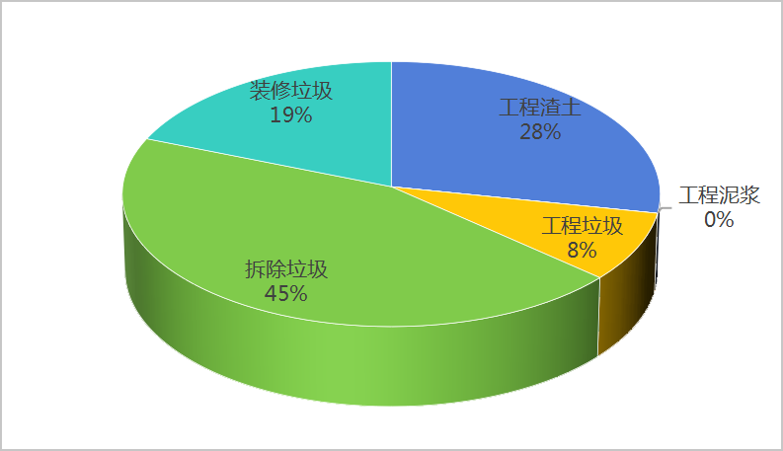
图3 2024年本市建筑垃圾主要种类产生情况
五、城镇污水处理厂污泥
2024年，本市建成并运行的城镇污水处理厂13座，年污泥产生量为8.93万吨，其中综合利用1.02万吨，利用方式为生产有机肥，处置量为7.91万吨，处置方式为卫生填埋，利用处置率为100%。
六、再生资源

1.回收情况
2024年，全市再生资源回收总量为15.75万吨，主要包含废钢铁、废有色金属、废塑料、废纸、废轮胎、废弃电器电子产品、报废机动车、废旧纺织品、废玻璃、废电池（铅蓄电池除外）等。

2.报废机动车回收及拆解情况
2024年，本市报废机动车回收量0.9224万辆，约1.533万吨；主要拆解产物包括废钢、废铝、废塑料、废电瓶、废轮胎、废铜、废机油等，拆解产物总量1.1318万吨，处置量0.9975万吨。

3.一次性塑料制品使用及回收情况
2024年，本市商品零售场所开办单位一次性塑料制品使用量为9.8万吨，塑料废弃物回收量为0万吨；电子商务平台企业一次性塑料制品使用量为0.03万吨，塑料废弃物回收量为0万吨；快递企业使用可降解塑料包装袋数量0.07万个，可降解塑料胶带数量0.06万卷，一次性塑料编织袋使用量0.04万条，一次性塑料制品回收量0.02吨。
七、其他内容
1.信息发布城市：内蒙古自治区呼伦贝尔市
2.信息发布机构：呼伦贝尔市生态环境局
3.信息发布日期：2025年5月29日
4.信息发布周期：一年
5.信息来源：内蒙古自治区固体废物管理信息系统
呼伦贝尔市住建局
呼伦贝尔市卫健委
呼伦贝尔市邮政管理局
呼伦贝尔市商务局
满洲里市商务局

